МИНОБРНАУКИ РОССИИ
Федеральное государственное бюджетное образовательное учреждение высшего образования


НИЖЕГОРОДСКИЙ ГОСУДАРСТВЕННЫЙ ТЕХНИЧЕСКИЙ
УНИВЕРСИТЕТ им. Р.Е.АЛЕКСЕЕВА

Институт радиоэлектроники и информационных технологий
Кафедра информатики и систем управления

ОТЧЕТ
по лабораторной работе № 2
вариант 7

по дисциплине
Программирование на Python

РУКОВОДИТЕЛЬ:
________________ Зуев А.Б (подпись) (фамилия, и.,о.)

СТУДЕНТ:
________________ Гурин А.А (подпись) (фамилия, и.,о.)

24-ИСТ-3
(шифр группы)

Работа защищена «___» ____________
С оценкой ________________________

Нижний Новгород
2026
Индивидуальное задание:
7 | Линейный сплошной график | Квадрат модуля ДПФ | Re**2+Jm**2 | 44100

Результаты выполнения программы
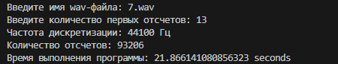
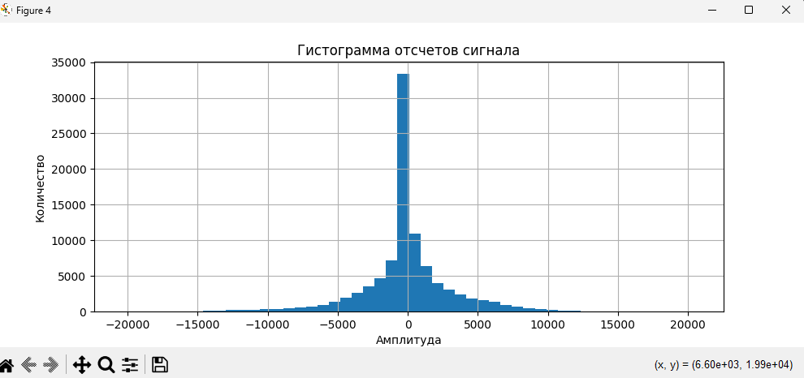
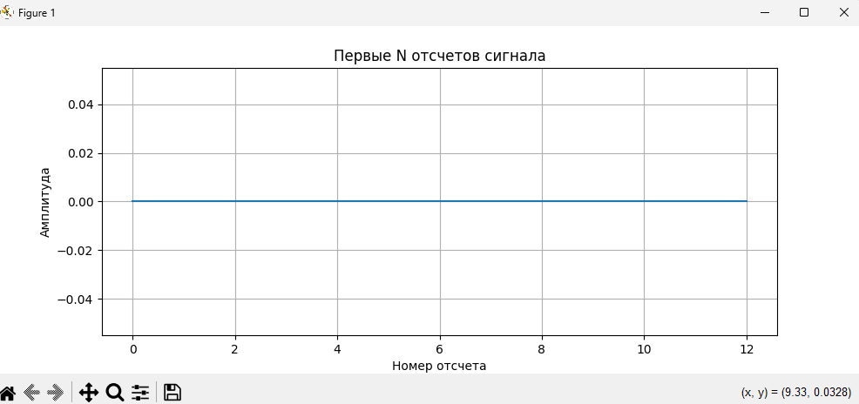

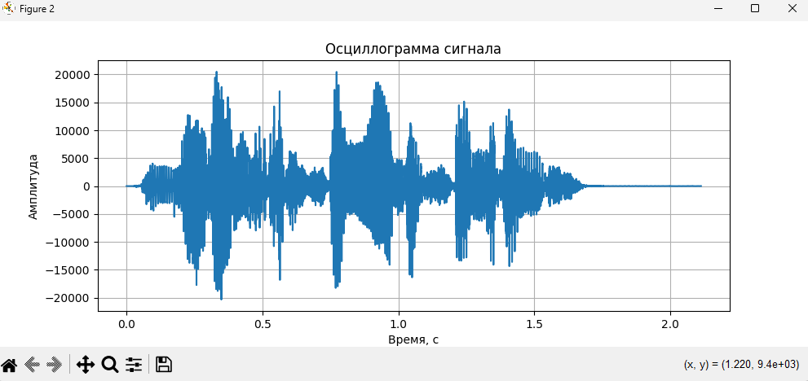
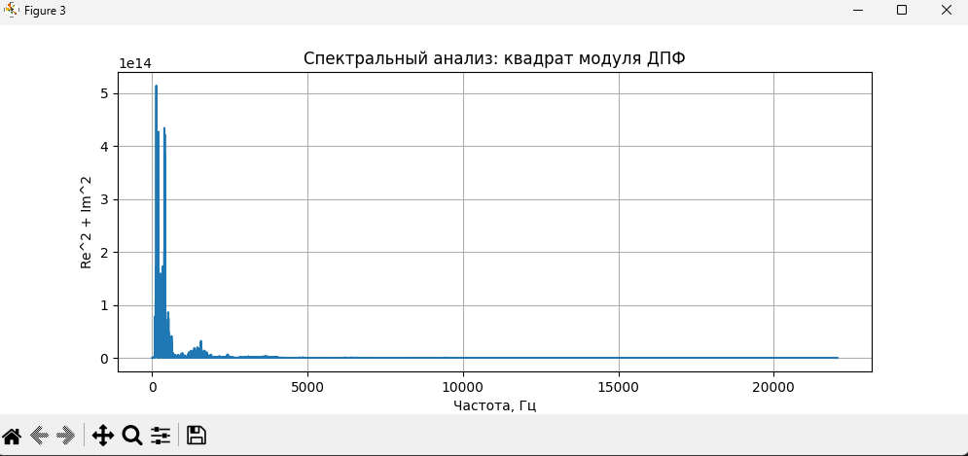

Использовании ИИ в ходе работы – 50 %.
Ссылка на Github: https://github.com/akro-a/PythonLab2.git

Код программы.
import time
import wave
import numpy as np
import matplotlib.pyplot as plt

start_time = time.time()

file_name = input("Введите имя wav-файла: ")

n = int(input("Введите количество первых отсчетов: "))

wav_file = wave.open(file_name, "rb")
sample_rate = wav_file.getframerate()

# Получаем количество кадров
n_frames = wav_file.getnframes()

# Получаем количество каналов
n_channels = wav_file.getnchannels()

# Считываем все данные из файла
data = wav_file.readframes(n_frames)

wav_file.close()

# Переводим байты в массив целых чисел
signal = np.frombuffer(data, dtype=np.int16)

if n_channels == 2:
signal = signal[::2]

# Проверяем частоту дискретизации
if sample_rate != 44100:
print("Ошибка: для варианта 7 нужна частота 44100 Гц")
else:
print("Частота дискретизации:", sample_rate, "Гц")
print("Количество отсчетов:", len(signal))

# 1 график: первые N отсчетов
plt.figure(figsize=(10, 4))
plt.plot(signal[:n], linestyle="-")
plt.title("Первые N отсчетов сигнала")
plt.xlabel("Номер отсчета")
plt.ylabel("Амплитуда")
plt.grid()

# 2 график: осциллограмма
t = np.arange(len(signal)) / sample_rate

plt.figure(figsize=(10, 4))
plt.plot(t, signal, linestyle="-")
plt.title("Осциллограмма сигнала")
plt.xlabel("Время, с")
plt.ylabel("Амплитуда")
plt.grid()

# 3 график: спектральный анализ
x = np.fft.rfft(signal)
spectrum = x.real ** 2 + x.imag ** 2
freq = np.fft.rfftfreq(len(signal), 1 / sample_rate)

plt.figure(figsize=(10, 4))
plt.plot(freq, spectrum, linestyle="-")
plt.title("Спектральный анализ: квадрат модуля ДПФ")
plt.xlabel("Частота, Гц")
plt.ylabel("Re^2 + Im^2")
plt.grid()

# 4 график: гистограмма
plt.figure(figsize=(10, 4))
plt.hist(signal, bins=50)
plt.title("Гистограмма отсчетов сигнала")
plt.xlabel("Амплитуда")
plt.ylabel("Количество")
plt.grid()

# Показываем все графики сразу
plt.show()

# Выводим время выполнения программы
print("Время выполнения программы:", time.time() - start_time, "seconds")

